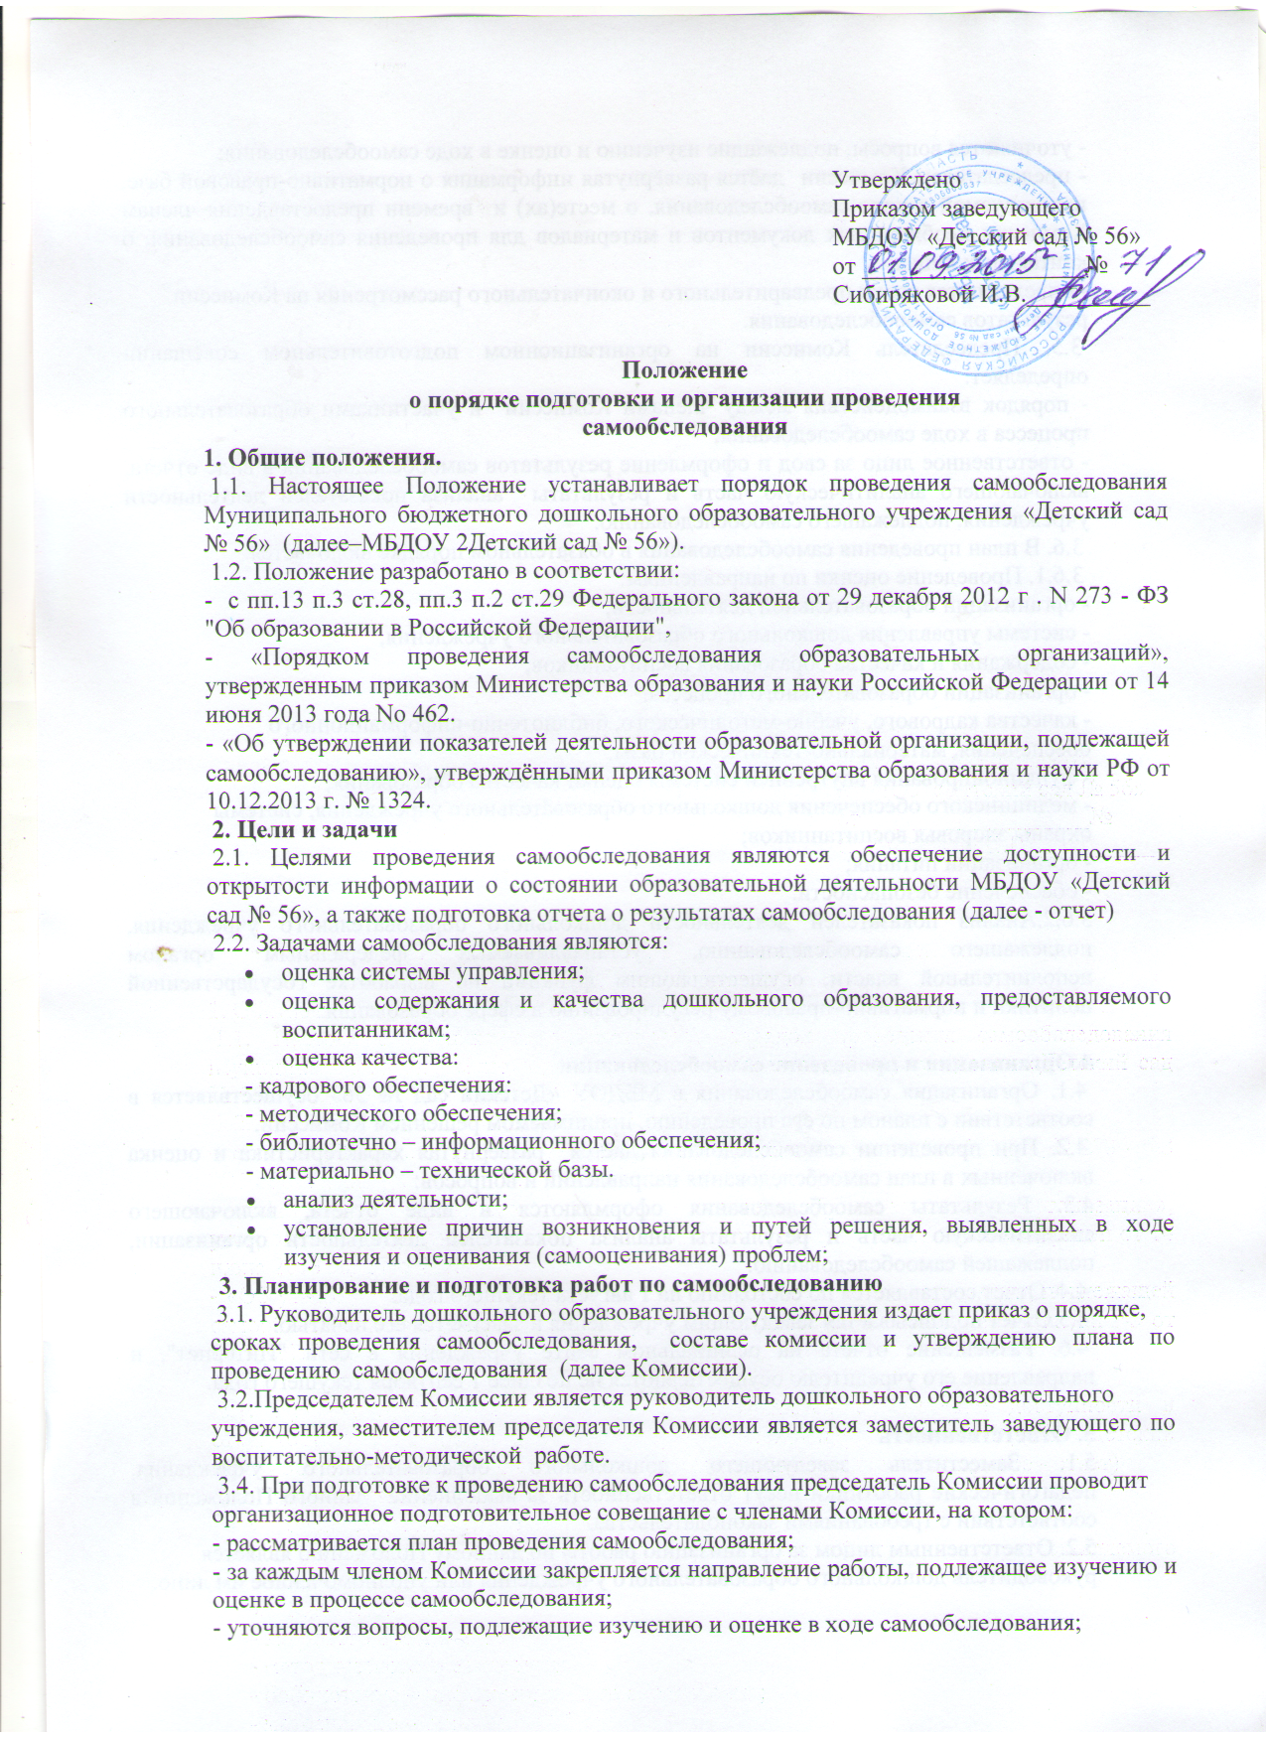
- председателем Комиссии даётся развёрнутая информация о нормативно-правовой базе, используемой в ходе самообследования, о месте(ах) и времени предоставления членам Комиссии необходимых документов и материалов для проведения самообследования, о контактных лицах;
- определяются сроки предварительного и окончательного рассмотрения на Комиссии
результатов самоообследования.
3.5. Председатель Комиссии на организационном подготовительном совещании определяет:
- порядок взаимодействия между членами Комиссии и участниками образовательного процесса в ходе самообследования;
- ответственное лицо за свод и оформление результатов самообследования в виде отчета, включающего аналитическую часть и результаты анализа показателей деятельности учреждения, подлежащего самообследованию.
3.6. В план проведения самообследования в обязательном порядке включается:
3.6.1. Проведение оценки по направлениям:
- организации образовательной деятельности,
- системы управления дошкольного образовательного учреждения,
- содержания и качества образования воспитанников,
- организации образовательного процесса,
- качества кадрового, учебно-методического, библиотечно-информационного
обеспечения, материально-технической базы,
- функционирования внутренней системы оценки качества образования;
- медицинского обеспечения дошкольного образовательного учреждения, системы
охраны здоровья воспитанников;
- организации питания;
- обеспечение безопасности.
3.6.2.Анализ показателей деятельности дошкольного образовательного учреждения, подлежащего самообследованию, устанавливаемых федеральным органом исполнительной власти, осуществляющим функции по выработке государственной политики и нормативно-правовому регулированию в сфере образования.

4.Организация и проведение самообследования
4.1. Организация самообследования в МБДОУ «Детский сад № 56» осуществляется в соответствии с планом по его проведению, принимаемом решением Комиссии.
4.2. При проведении самообследования даётся развёрнутая характеристика и оценка включённых в план самообследования направлений и вопросов:
4.3. Результаты самообследования оформляются в виде отчета, включающего аналитическую часть и результаты анализа показателей деятельности организации, подлежащей самообследованию.
4.4. Отчет составляется по состоянию на 1 августа текущего года.
4.5.Отчет подписывается заведующим учреждения и заверяется его печатью.
4.6. Размещение отчета на официальном сайте учреждения в сети "Интернет", и направление его учредителю осуществляются не позднее 1 сентября текущего года.

5. Ответственность
5.1. Заместитель заведующего дошкольного образовательного учреждения, педагогические работники несут ответственность за выполнение данного Положения в соответствии с требованиями законодательства.
5.2. Ответственным лицом за организацию работы по данному Положению является
руководитель дошкольного образовательного учреждения или уполномоченное им лицо.

